МИНОБРНАУКИ РОССИИ
Санкт-Петербургский государственный
электротехнический университет
«ЛЭТИ» им. В.И. Ульянова (Ленина)
Кафедра МО ЭВМ

отчет
по лабораторной работе №2
по дисциплине «Операционные системы»
Тема: Файловые системы Unix-подобных ОС

Студент гр. 2382 |  | Муравин Е. Е.
Преподаватель |  | Душутина Е. В.

Санкт-Петербург
2024

Цель работы.
Проанализировать функциональное назначение структурных элементов дерева ФС.

Задание.
- Ознакомиться с типами файлов исследуемой ФС. Применяя утилиту ls, отфильтровать по одному примеру каждого типа файла используемой вами ФС. Комбинируя различные ключи утилиты рекурсивно просканировать все дерево, анализируя крайнюю левую позицию выходной информации полученной посредством ls –l. Результат записать в выходной файл с указанием полного пути каждого примера. Выполнить задание сначала в консоли построчно, выбирая необходимые сочетания ключей (в командной строке), а затем оформить как скрипт с задаваемым в командной строке именем файла как параметр
- Получить все жесткие ссылки на заданный файл, находящиеся в разных каталогах пользовательского пространства (разными способами, не применяя утилиты file и find). Использовать конвейеризацию и фильтрацию. Оформить в виде скрипта.
- Проанализировать все возможные способы формирования символьных ссылок (ln, link,cp и т.д.), продемонстрировать их экспериментально. Предложить скрипт, подсчитывающий и перечисляющий все полноименные символьные ссылки на файл, размещаемые в разных местах файлового дерева.
- Получить все символьные ссылки на заданный в качестве входного параметра файл, не используя file (разными способами, не применяя утилиту file).
- Изучить утилиту find, используя ее ключи получить расширенную информацию о всех типах файлов. Создать примеры вложенных команд.
- Проанализировать содержимое заголовка файла, а также файла-каталога с помощью утилит od и *dump. Если доступ к файлу-каталогу возможен (для отдельных модификаций POSIX-совместимых ОС), проанализировать изменение его содержимого при различных операциях над элементами, входящими в его состав (файлами и подкаталогами).
- Определить максимальное количество записей в каталоге. Изменить размер каталога, варьируя количество записей (для этого создать программу, порождающую новые файлы и каталоги, а затем удаляющую их, предусмотрев промежуточный и конечный вывод информации о размере подопытного каталога).
- Ознакомиться с содержимым /etc/passwd, /etc/shadow, с утилитой /usr/bin/passwd, проанализировать права доступа к этим файлам.
- Исследовать права владения и доступа, а также их сочетаемость.
9.1. Привести примеры применения утилит chmod, chown к специально созданному для этих целей отдельному каталогу с файлами.
9.2. Расширить права исполнения экспериментального файла с помощью флага SUID.
9.3. Экспериментально установить, как формируются итоговые права на использование файла, если права пользователя и группы, в которую он входит, различны.
9.4. Сопоставить возможности исполнения наиболее часто используемых операций, варьируя правами доступа к файлу и каталогу.
10. Разработать «программу-шлюз» для доступа к файлу другого пользователя при отсутствии прав на чтение информации из этого файла. Провести эксперименты для случаев, когда пользователи принадлежат одной и разным группам. Сравнить результаты. Для выполнения задания применить подход, аналогичный для обеспечения функционирования утилиты /usr/bin/passwd (манипуляции с правами доступа, флагом SUID, а также размещением файлов).
11. Применяя утилиту df и аналогичные ей по функциональности утилиты, а также информационные файлы типа fstab, получить информацию о файловых системах, возможных для монтирования, а также установленных на компьютере реально.
11.1. Привести информацию об исследованных утилитах и информационных файлах с анализом их содержимого и форматов.
11.2. Привести образ диска с точки зрения состава и размещения всех ФС на испытуемом компьютере, а также образ полного дерева ФС, включая присоединенные ФС съемных и несъемных носителей. Проанализировать и указать формат таблицы монтирования.
11.3. Привести «максимально возможное» дерево ФС, проанализировать, где это указывается
12. Проанализировать и пояснить принцип работы утилиты file.
12.1. Привести алгоритм её функционирования на основе информационной базы, размещение и полное имя которой указывается в описании утилиты в технической документации ОС (как правило, /usr/share/file/magic.*), а также содержимого заголовка файла, к которому применяется утилита. Определить, где находятся магические числа и иные характеристики, идентифицирующие тип файла, применительно к исполняемым файлам, а также файлам других типов.
12.2. Утилиту file выполнить с разными ключами.
12.3. Привести экспериментальную попытку с добавлением в базу собственного типа файла и его дальнейшей идентификацией. Описать эксперимент и привести последовательность действий для расширения функциональности утилиты file и возможности встраивания дополнительного типа файла в ФС (согласовать содержимое информационной базы и заголовка файла нового типа

Выполнение работы.
Задание 1.
С помощью утилиты ls -lR и grep, применяя конвейеризацию, найдем все необходимые типа файлов в заданной директории директории. Для этого воспользуемся командой ls -lR (путь к директории)| grep ‘^*’, где вместо * указываем необходимое расширение. Так как необходимо вывести только 1 файла каждого типа, воспользуемся флагом -m, который выведет только заданное количество найденных файлов. Для более чистого вывода в терминале перенаправим поток ошибок в /dev/null.
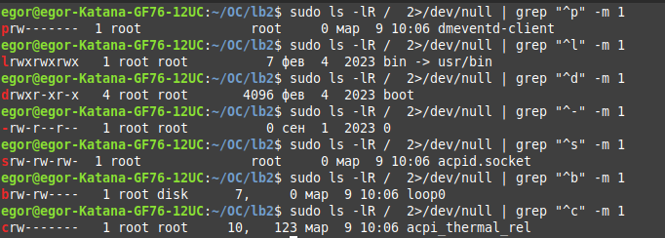
Рисунок 1 — Выходные значения команды
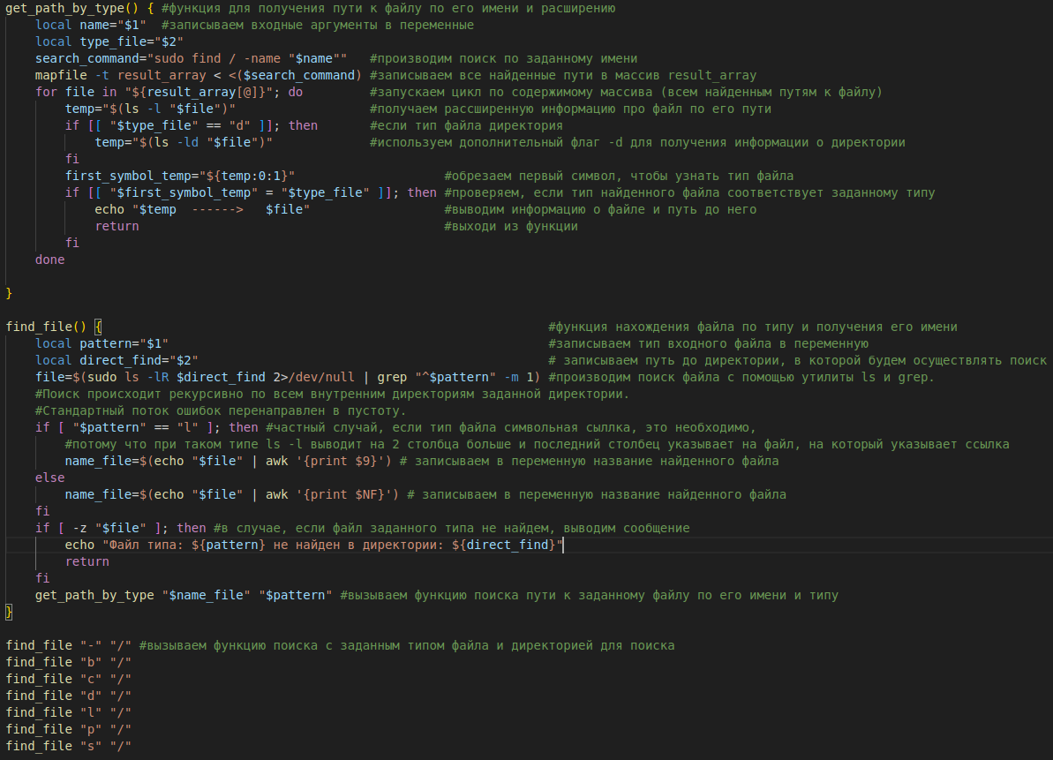
Был написано Bash скрипт, который происходит поиск файлов заданных типов в корневой директории и выводит в консоль.
Рисунок 2 — Скрипт для поиска файлов каждого типа
Типы файлов:
- - обычный файл
- b специальный файл блочного устройства (это файлы устройств, которые обеспечивают буферизованный доступ к аппаратным компонентам)
- c файл символьного устройства (обеспечивают не буферизованный доступ к аппаратным компонентам и ядру. Поскольку у них нет буфера, они позволяют передавать только по одному символу за один раз.)
- d директория (Это специальные файлы, которые позволяют объединять другие и каталоги в группы для более простой навигации и поиска)
- l символьная ссылка (указывают на другие файлы в системе по их имени. Они могут указывать как на обычные файлы, таки на каталоги или другие типы файлов в linux. По сути, это те же ярлыки Windows.)
- p FIFO (позволяющие настроить связь между двумя процессами перенаправив вывод одного процесса на вход другого)
- s сокет (файлы, обеспечивающие прямую связь между процессами, они могут передавать информацию между процессами, запущенными в разных средах или даже разных машинах. Это значит, что с помощью сокетов программы могут обмениваться данными даже по сети. По сути, сокет работает так же как туннели, но только в обе стороны.)
Рисунок 3 — Результат работы скрипта

Задание 2.
Для нахождения всех жестких ссылок на заданный файл использовалась утилита ls. Для начала, с помощью ls -i узнаем номер inode (индексный дескриптор, который хранит метаданные о файле) заданного файла. Так как жесткие ссылки иметь такой же номер inode, как и основной файл, то мы может произвести поиск по номеру inode, используем ls -Ri | grep «^номер inode».
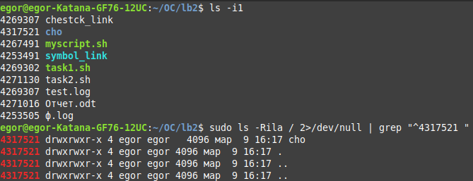
Рисунок 4 — Пример использования команды
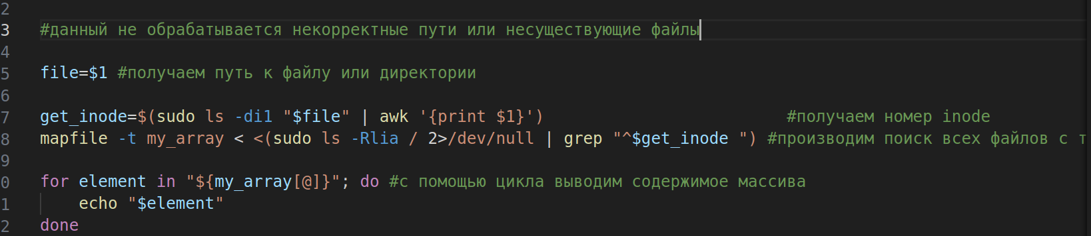
Рисунок 5 — Скрипт для поиска всех жестких ссылок на файл
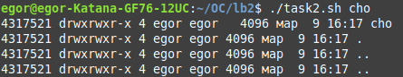

Рисунок 6 — Пример работы скрипта

Задание 3.
Символьные ссылки можно создать несколькими способами:
- С помощью утилиты ln -s
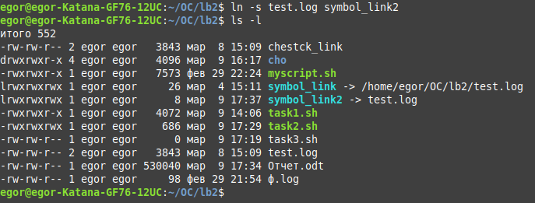

Рисунок 7 — создание символьный ссылки с помощью ln
- Создание символьной ссылки при копировании с помощью флага -s.
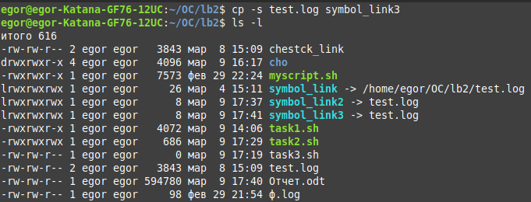

Рисунок 8 — Создание символьной ссылки с помощью cp

Написан скрипт поиска и подсчета символьных ссылок по полному пути к файлу.

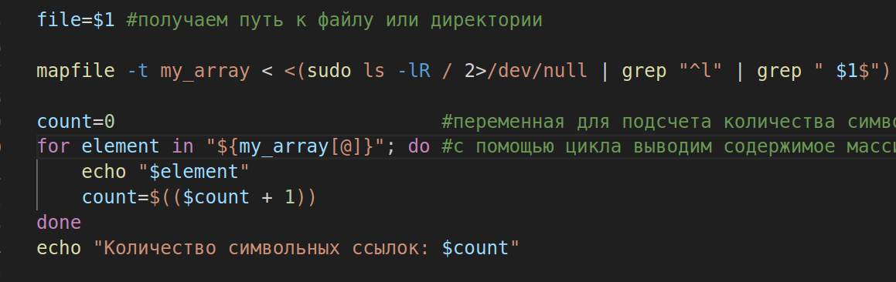
Рисунок 9 — Скрипт для поиска всех символьных ссылок

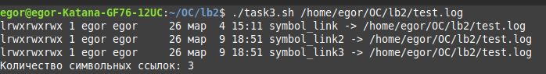
Рисунок 10 — Пример работы скрипта

Задание 4.

Получим все символьные ссылки на заданный файл с помощью утилит ls -lR и grep.

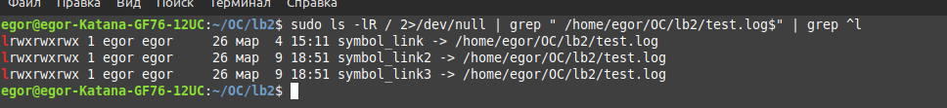
Рисунок 11 — Поиск символьных ссылок без утилиты file

Задание 5.

Утилита find - Это команда для поиска файлов и каталогов на основе специальных условий.

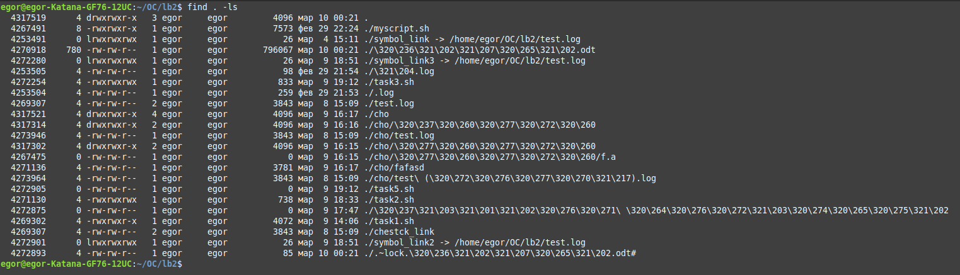
Рисунок 12 — Вывод информации о файлах с помощью find

С помощью find . -ls выводим содержимое текущего каталога о файлах в стиле утилиты ls. Так поиск можно произведи по имени файла с помощью флага -name.
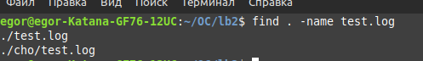

Рисунок 13 — find с флагом -name

find выводит все файлы с именем test.log в текущей директории и ее поддиректориях. Так же можно использовать флаг -iname, тогда при поиске файлов будет игнорироваться регистр букв.
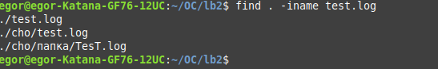

Рисунок 14 — find с флагом -iname

Так же с помощью find можно находить файлы с заданными расширениями с помощью флага -type

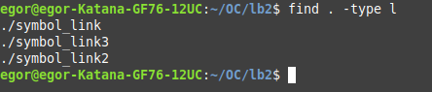
Рисунок 15 — find с флагом -type

Утилита find по умолчанию рекурсивно заходит в глубь всех поддиректории, чтобы этого избежать, можно использовать флаг -maxdepth, который устанавливает максимально возможную глубину рекурсии.
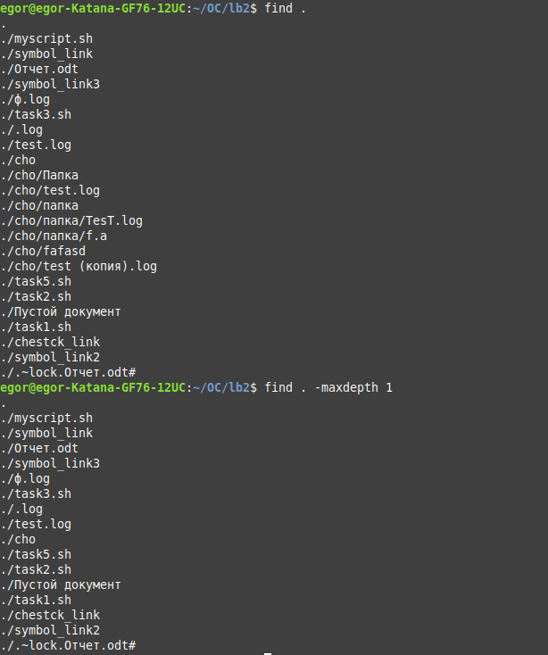

Рисунок 16 — find с флагом maxdepth

Утилита find может осуществлять поиск по правам доступа с помощью флага -perm.
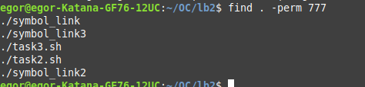

Рисунок 17 — find с флагом -perm
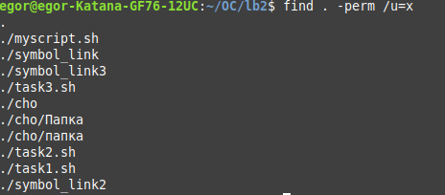

Рисунок 18 — Немного другая вариация

С помощью флага -not можно производить поиск файлов, которые не соответствуют шаблону.
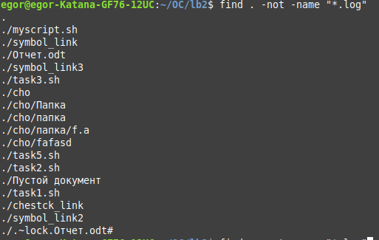

Рисунок 19 — find с флагом not

Так же в find можно использовать логические операции or, and. Найдём все файлы с расширениями *.log и *.sh.

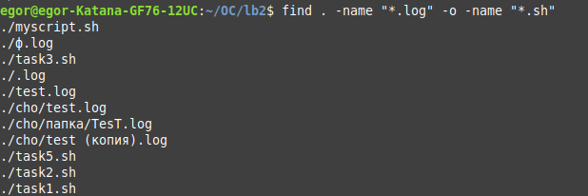
Рисунок 20 — find с использованием логического или

С помощью флага -size можно искать по размеру файла. Найдем все файлы, размер которых меньше 1 мегабайта.
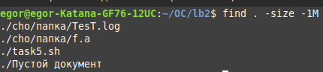

Рисунок 21 — find с флагом -size

Поиск по пользователю и принадлежности к группе -user, -group.

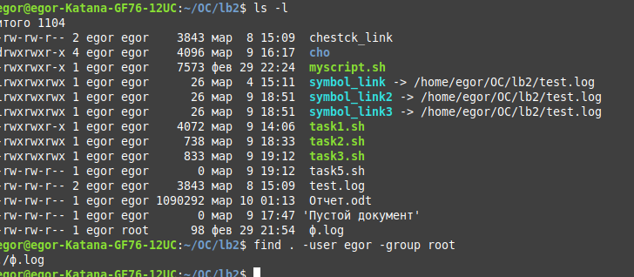
Рисунок 22 — find с флагами user и group

Для создания вложенных команд используется -exec. С помощью нее мы задаем вторую утилиту, которая применяется к каждому найденному файлу с помощью find. Найдем все файлы, тип которых директория, и применим к ним утилиту ls с флагами -ld.

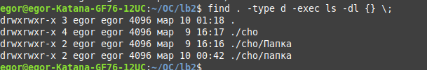
Рисунок 23 — Пример вложенных команд

Задание 6.

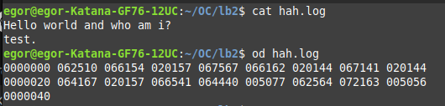
Утилита od преобразует содержимое файлов в различные форматы. По умолчанию данные файла выводятся в восьмеричном формате. Левая колонна показывает сдвиг байтов в файле.

Рисунок 24 — Пример работы утилиты od

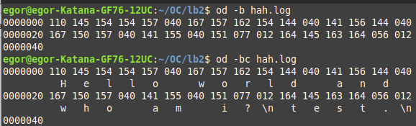
Так же можно воспользоваться ключами -bc для вывода каждого символа и его восьмеричного значения.

Рисунок 25 — Демонстрация флагов

С помощью флага -w можно выводит данные в виде колонн.
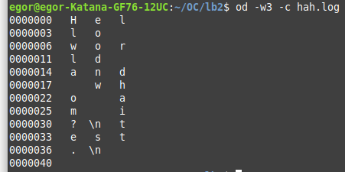

Рисунок 26 — od с флагом -w3
При добавлений информации в файл увеличивается количество байт смещения в левом столбце.
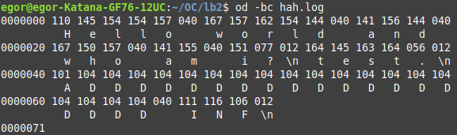

Рисунок 27 — Увеличение данных

Задание 7.
Реализован скрипт, который добавляет в папку файлы и папки, увеличивая размер заданной директории.
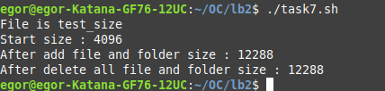

Рисунок 28 — пример работы скрипта
В результате работы скрипта было явлено, что размер директории увеличился только при добавлении 114 файла и 114 папки. Размер директории был 4K, а после создания файлов и директории стал 12К. Так же после удаления всех файлов и папок размер директории не изменился.
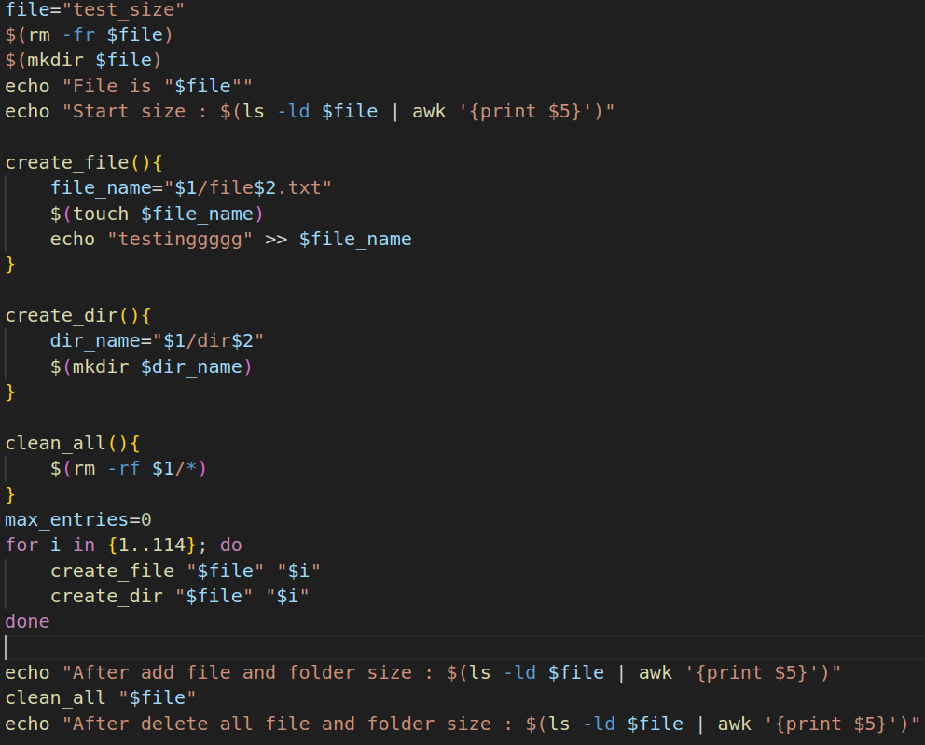

Рисунок 29 — Скрипт

Задание 8.
Для ознакомления с файлами /etc/passwd, /etc/shadow и /usr/bin/passwd Была использована утилита cat.
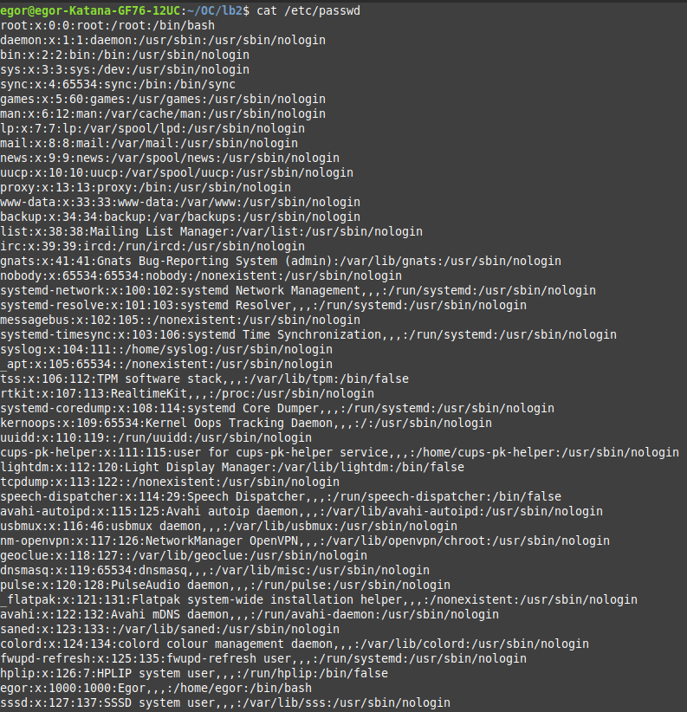

Рисунок 30 — Содержание файла/etc/passwd

В данном файле представлена информация про пользователей системы. В первом столбце имя пользователя, во втором — зашифрованный пароль, в третьем — идентификатор пользователя, в четвертом — идентификатор группы, в пятом — полное имя пользователя. Это поле содержит список значений через запятую со следующей информацией:

Полное имя пользователя или название приложения.

Номер комнаты.

Рабочий номер телефона.

Домашний телефон.

Другая контактная информация, в шестом — домашний каталог пользователя, в седьмом — оболочка по умолчанию. Рассмотрим файл /etc/shadow. Данный файл хранит информацию о паролях пользователей.
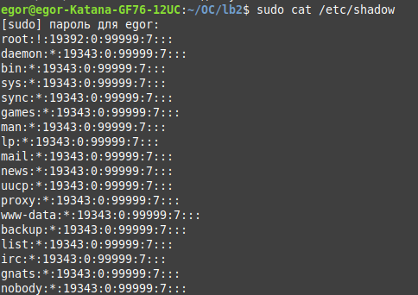

Рисунок 31 — содержание /etc/shadow

В первом столбце — имя пользователя, во втором — зашифрованный пароль, в третьем — последнее изменение пароля (в днях с начала эпохи UNIX), в четвертом — кол-во дней до того, как пароль моет быть изменен, в пятом — кол-во дней, по истечении которых пароль необходимо изменить, в шестом — период предупреждения (за сколько дней до срока истечения пароля пользователь должен быть оповещен), в седьмом — срок действия учетной записи после истечения пароля, в восьмом — дата отключения учетной записи, в девятом — неиспользованные.

С помощью утилиты /usr/bin/passwd можно изменять пароль пользователей. У данной утилиты присутствую следующие флаги:
- -d - удалить пароль пользователя, после этого он не сможет войти
- -e - сделать пароль устаревшим
- -i - через сколько дней после того, как пароль устарел, отключить аккаунт, если пользователь не сменил пароль
- -l - запретить пользователю входить в систему
- -n - минимальное количество дней между сменами пароля
- -S - отобразить информацию об аккаунте
- -u - отменяет действие параметра -l
- -x - максимальное количество дней, пока пароль можно использовать.
- -w - количество дней, после которых нужно предупреждать пользователя о том, что надо сменить пароль.
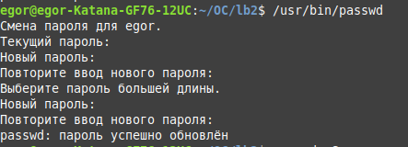

Рисунок 32 — Пример утилиты passwd

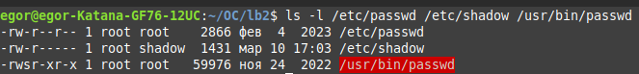
Рисунок 33 — Права доступа

К файлу /etc/passwd пользователь root имеет права на чтение и запись в данный файл, группа root имеет права только на чтение, остальные пользователи имеют права на чтение. У файла /etc/shadow аналогичная ситуация, но отличается группа — shadow и у остальных пользователей нет никаких прав. У утилиты /usr/bin/passwd есть флаг s это указывает на наличие бита SUID. Это позволяет при запуске файла пользователем запускать файл от имени владельца файла, а не с правами запускающего пользователя.

Задание 9.

Выводы.
Первое предложение в выводах — переформулированная цель из раздела «Цель работы»:
Было исследовано, изучено …
Были изучены основные управляющие конструкции языка…
Далее необходимо указать, какая конкретно задача была решена, например:
Разработана программа, выполняющая считывание с клавиатуры исходных данных и команды пользователя. Нужно конкретизировать, с помощью чего задача была решена, например: для обработки команд пользователя использовались условные операторы if-elif-else. Во избежание возникновения исключительных ситуаций при приведении типов str в int использовалась встроенная функция is_numeric() или для отлавливания исключительных ситуаций был использован блок try-except и т.д.

Приложение А
Исходный код программы

Сначала указываем имя файла, в котором код лежит в репозитории:
Название файла: main.cpp
Весь программный код оформляется с тем же форматированием, что и многострочные примеры кода в тексте отчета.

Приложение Б
Тестирование
Если результаты тестирования велики (больше 1 страницы), то их выносят в приложение.
Процесс тестирования можно представить в виде таблицы, например:
Таблица Б.2 - Примеры тестовых случаев
№ п/п | Входные данные | Выходные данные | Комментарии
...
Обратите внимание, что в нумерации таблицы в приложении обязательно должен быть в качестве префикса номер самого приложения: Б.

